Przedprzewodnik dla osób uczestniczących w Dniu Otwartym Uniwersytetu Muzycznego Fryderyka Chopina w Białymstoku 14 marca 2026
Uniwersytet Muzyczny Fryderyka Chopina (UMFC) w Białymstoku, mieści się przy ul. Kawaleryjskiej 5. Uniwersytet ma 2 budynki – budynek A i budynek B

Dojazd

pociągiem
Ze stacji Białystok odległość: 2,9 km, dojazd autobusami: 23; 16 i 29; 26 i 27; 10 i 27

komunikacją miejską
Autobus: 3, 10, 16, 23, 26, 104
Przystanek: KAWALERYJSKA/ UNIWERSYTET MUZYCZNY
Odległość od przystanku od UMFC: 180 metrów
Autobus: 3, 10, 104
Przystanek: KAWALERYJSKA/PUŁASKIEGO
Odległość od przystanku od UMFC: 100 metrów
Autobus: 11
Przystanek: WIOSENNA/SŁONECZNA
Odległość od przystanku od UMFC: 250 metrów
Wejścia na campus znajdują się od ulicy Słonecznej oraz od ulicy Kawaleryjskiej.
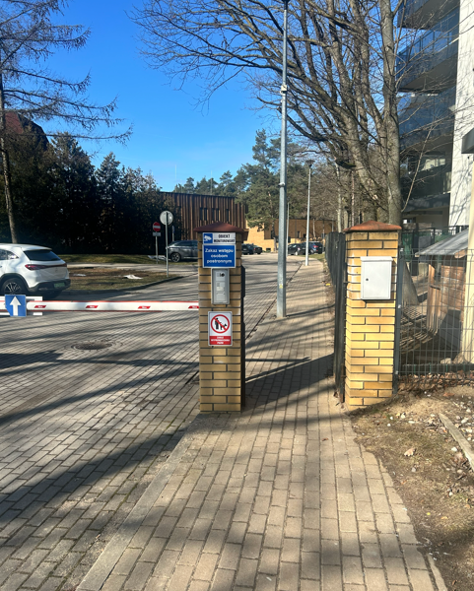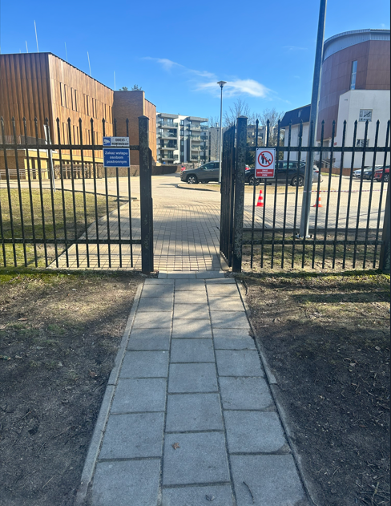

samochodem
UMFC w Białymstoku posiada własny parking. Wjazd na parking znajduje się od ulicy Słonecznej. W Dniu Otwartym wjazd będzie otwarty.
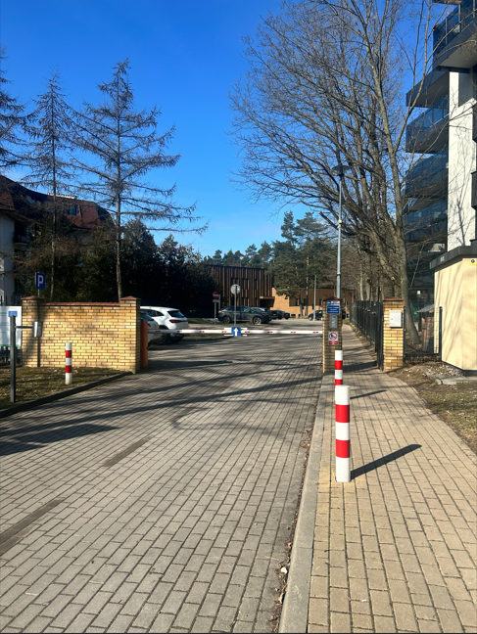
Na parkingu są wydzielone 2 miejsca parkingowe dla osoby z niepełnosprawnością. Jedno miejsce znajduje się naprzeciwko wejścia do budynku A.
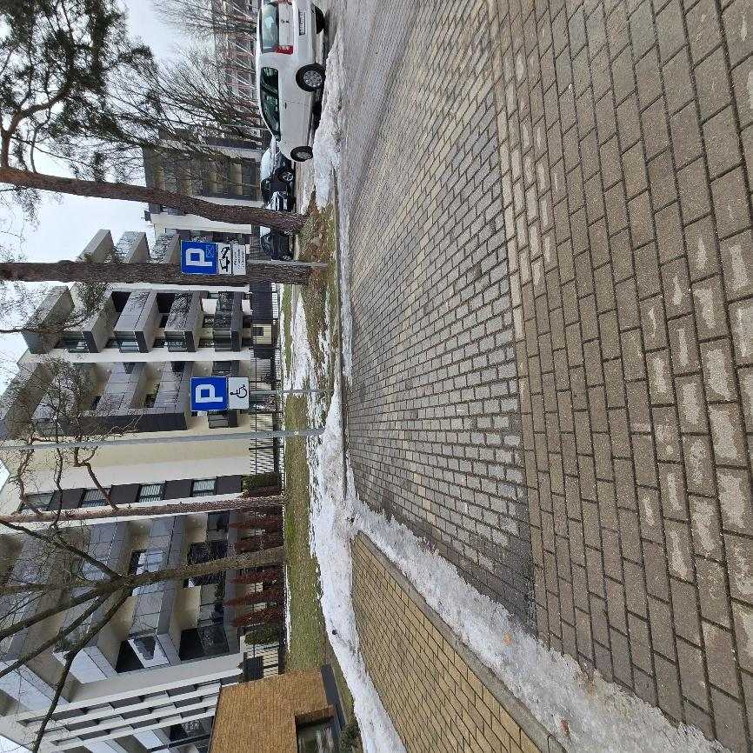
Drugie miejsce jest bliżej wejścia do budynku B (z miejsca jest dostęp na pochylnię prowadzącą do dostępnego wejścia do budynku).
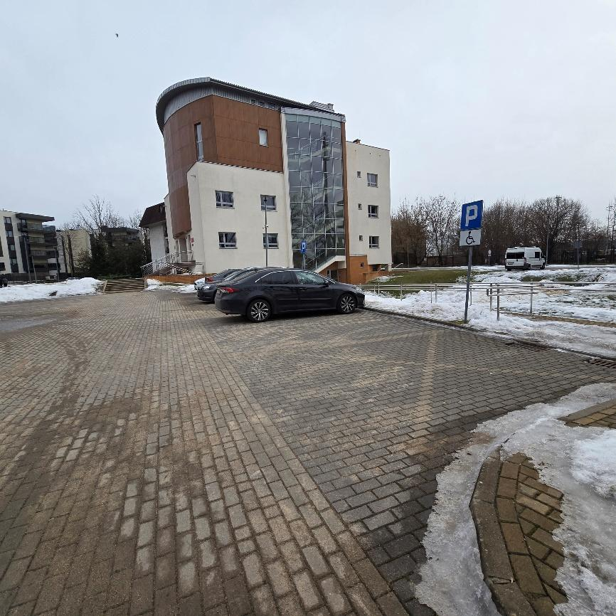
Z miejsca parkingowego przy budynku B można dostać się na chodnik prowadzący do pochylni budynku A. wejście na chodnik znajduje się naprzeciwko miejsca parkingowego (trzeba przejść przez parking).

Mapa położenia UMFC w Białymstoku
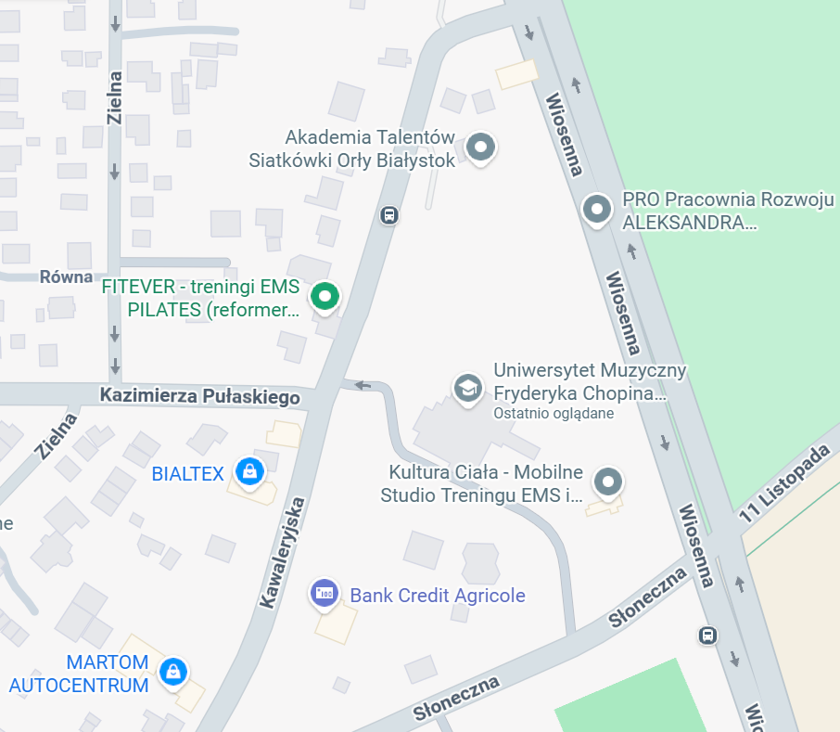

Budynek A
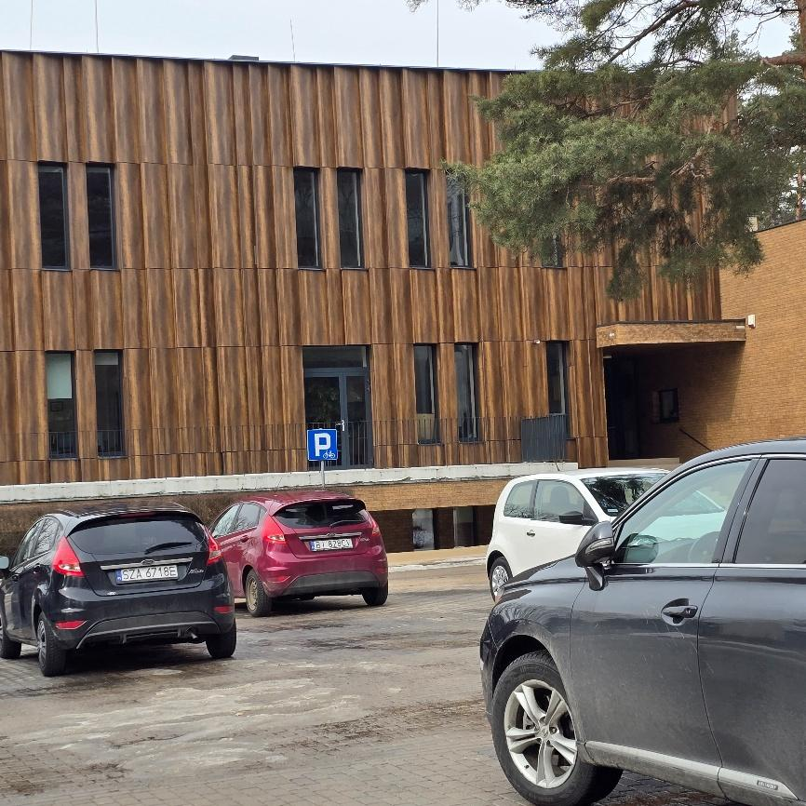

Wejście główne
Wejście główne jest po schodach. Nie ma bezpośrednio przy nich zapewnionej pochylni. Pochylania jest z drugiej strony budynku.
Na ścianie budynku po prawej stronie od wejścia znajduje się tabliczka z oznaczeniem budynku – Budynek A.
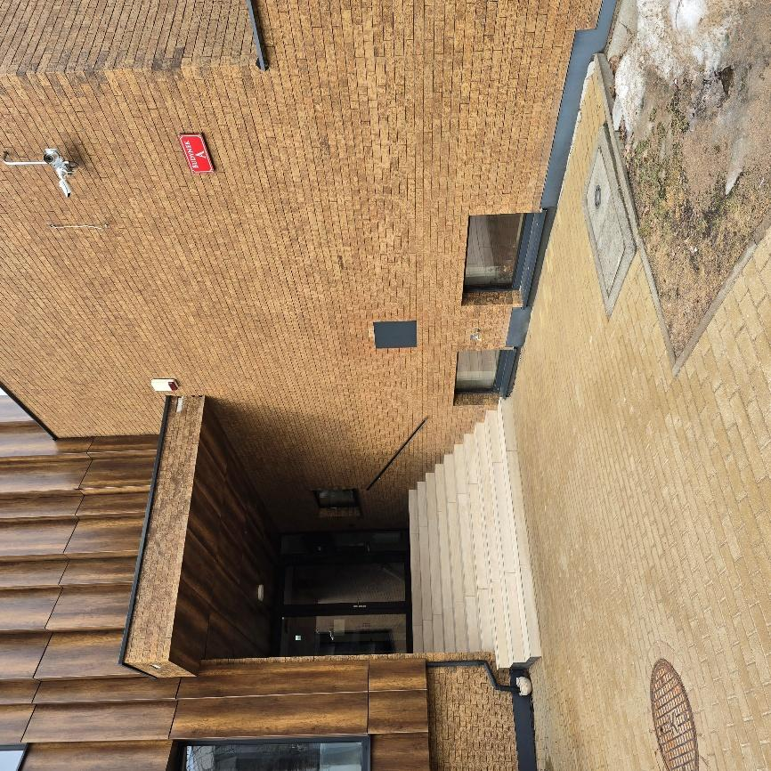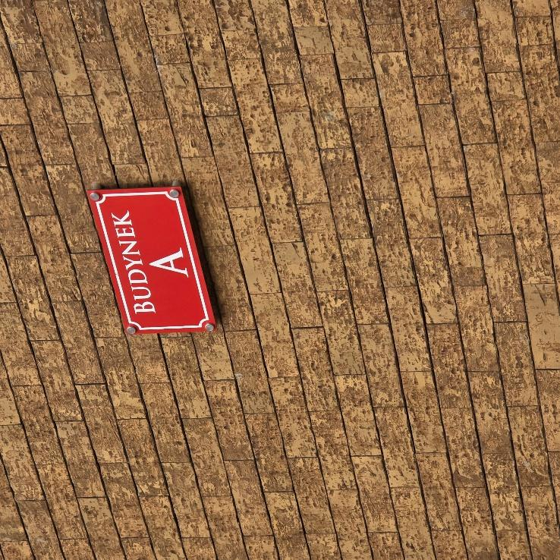

Wejście dostępne
Dostępne wejście z pochylnią jest z drugiej strony budynku. Należy przejść chodnikiem dookoła budynku.
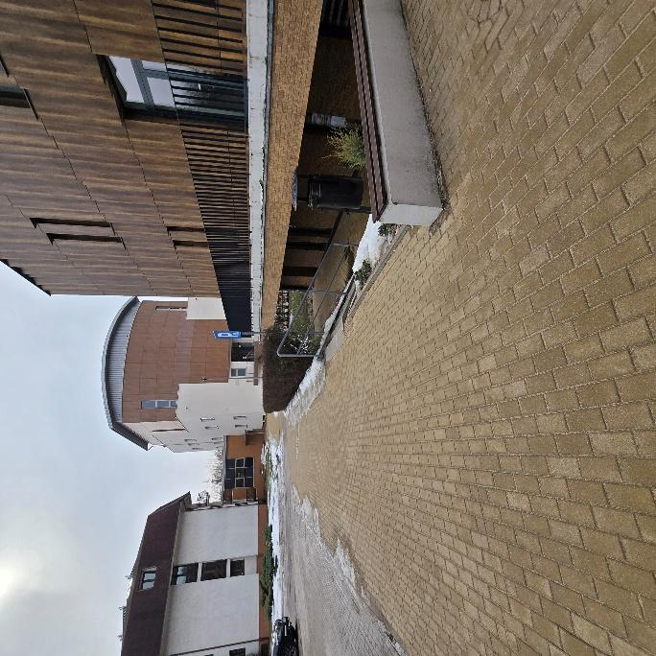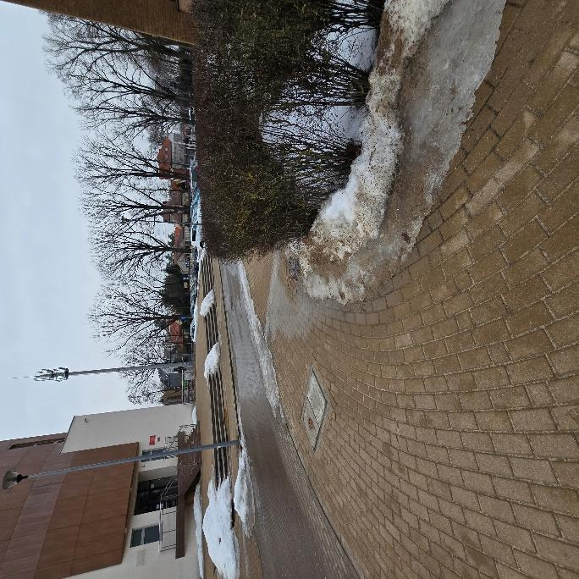
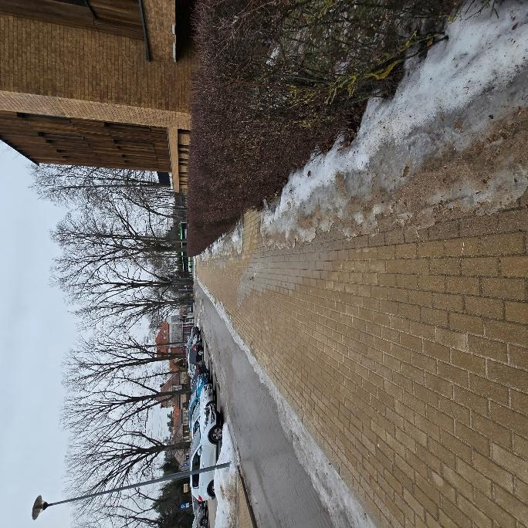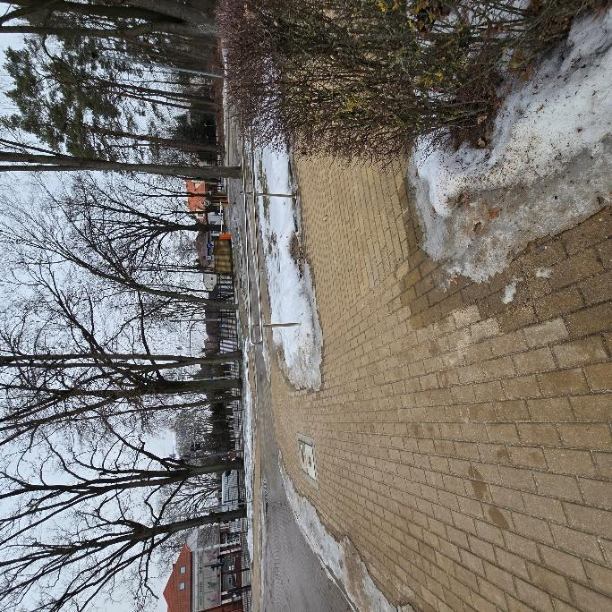
Po prawej stronie znajduje się pochylnia.
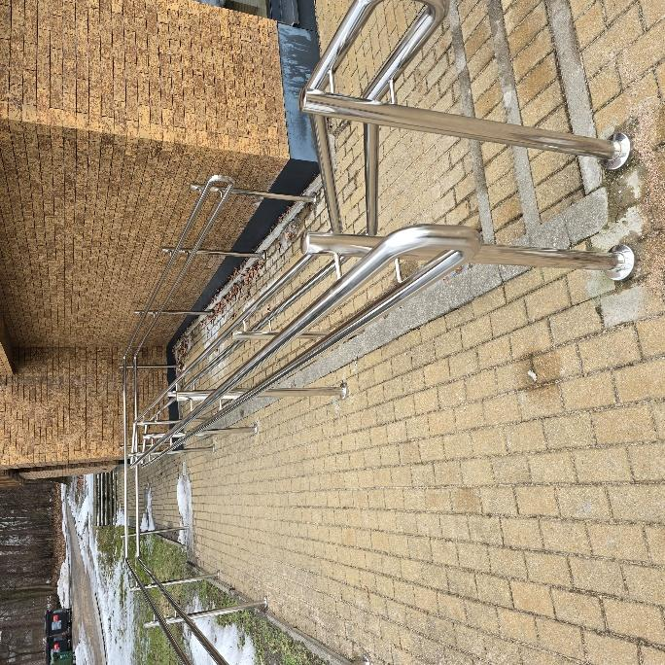
Po wejściu pochylnią należy kierować się wzdłuż budynku.
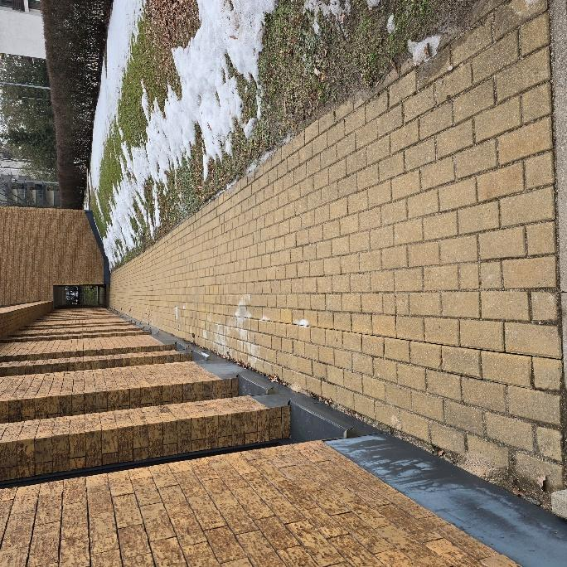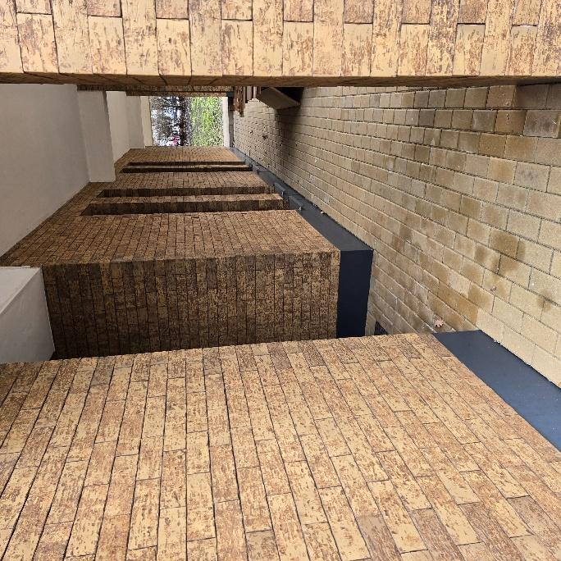
Wejście do budynku znajduje się po lewej stronie.
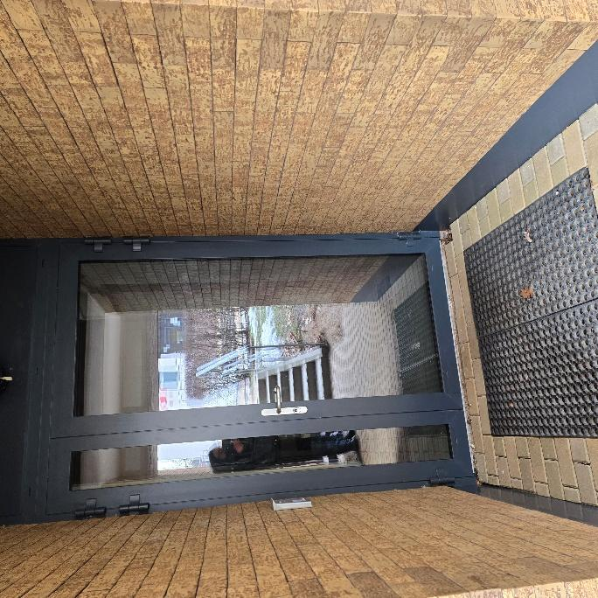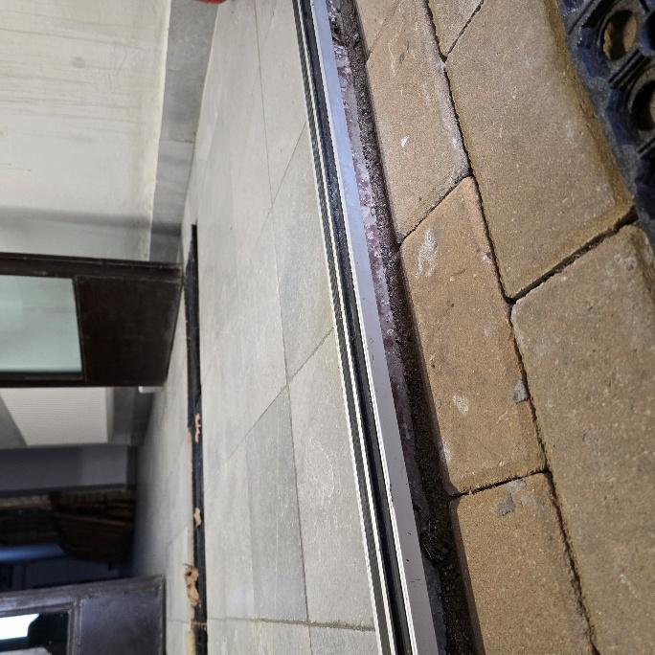
Uwaga! Utrudnieniem na wejściu może być wysoki próg. (powyżej 2 cm)
Jeśli potrzebujesz asysty przy wejściu do budynku A, możesz zgłosić taką potrzebę - napisz na adres dostepnosc@chopin.edu.pl.
Po wejściu do budynku po lewej stronie znajdziesz windę
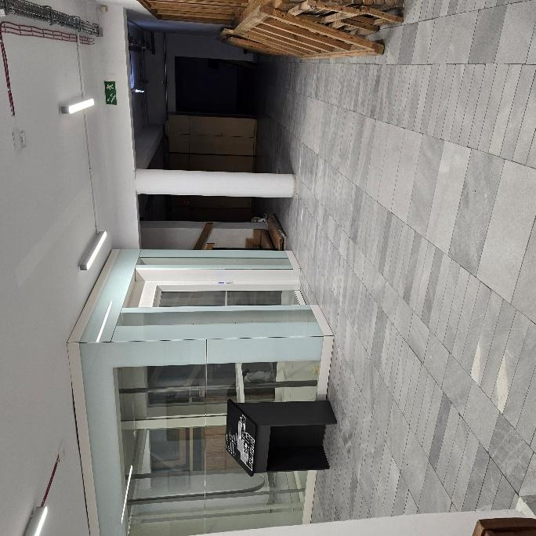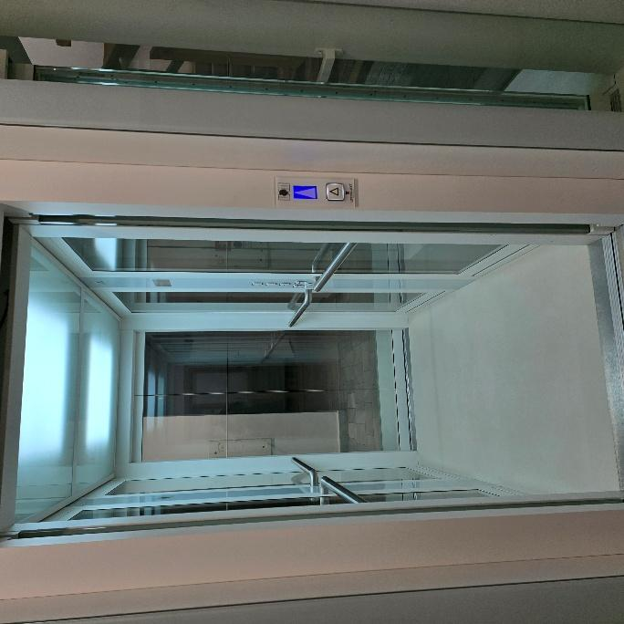
Windą należy wjechać do góry na parter. Po wyjściu z windy należy kierować się w prawo, do recepcji.

Strefa wejściowa (wejście główne)
Od wejścia głównego po prawej jest recepcja. Tam też będzie czynna szatnia. W recepcji zainstalowana jest pętla indukcyjna.
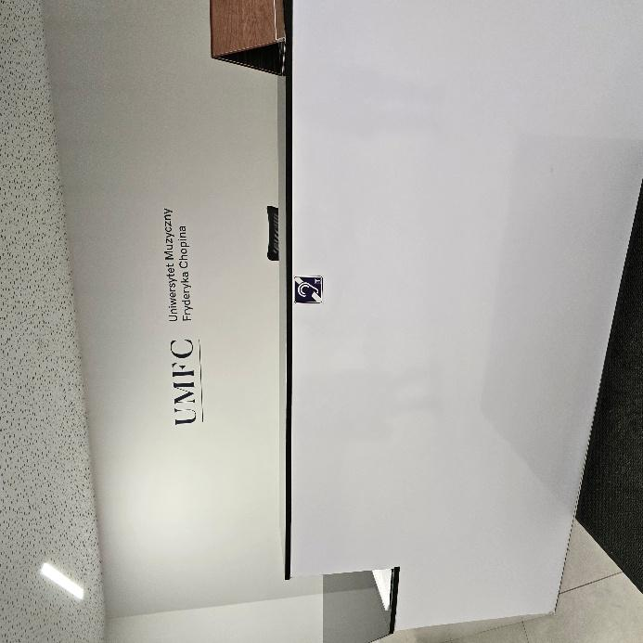
W strefie wejścia będzie stał stolik Samorządu Studenckiego. Tam otrzymasz identyfikator z wypisanym ręcznie Twoim imieniem. Identyfikator oznacza, że jesteś osobą uczestniczącą w Dniu Otwartym UMFC.

Informacja o rozkładzie pomieszczeń
Na każdej kondygnacji w budynku znajduje się tyfloplan (wypukły plan). Pokazuje on rozmieszczenie pomieszczeń na danej kondygnacji.
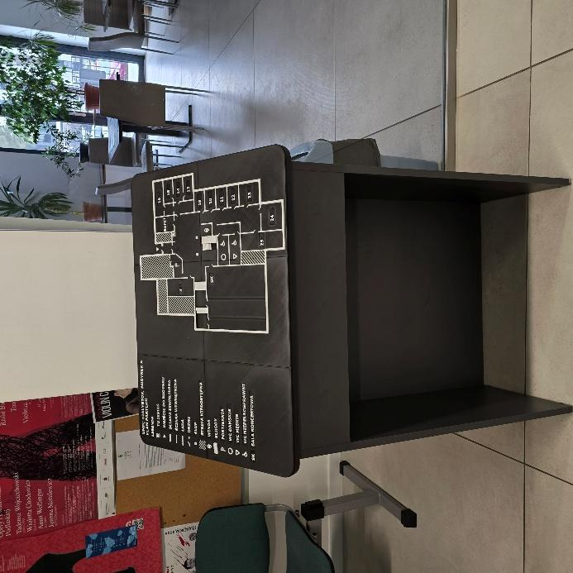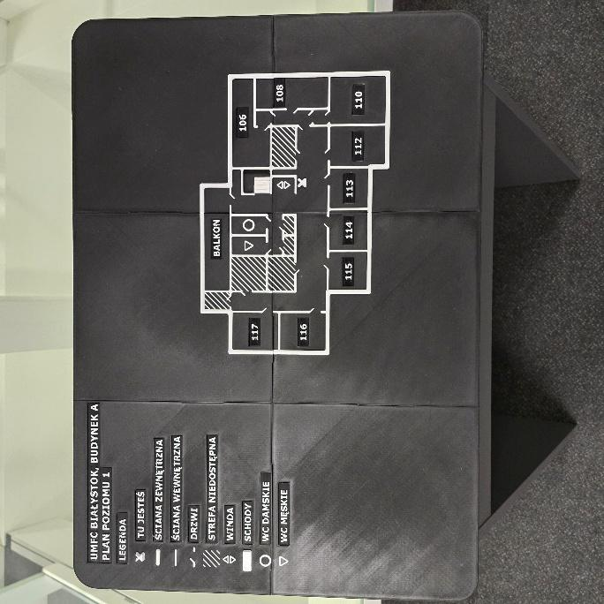
Pomocy w odnajdywaniu sal będą udzielać na miejscu studenci / pracownicy UMFC.

Szatnia
Szatnia znajduje się w recepcji. Będzie tam osoba obsługująca szatnię.
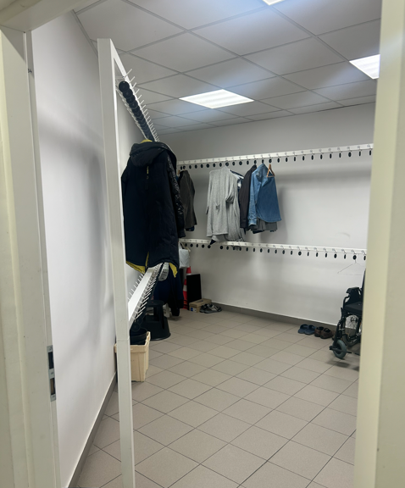

Winda
Winda zapewnia dostęp do każdej kondygnacji w budynku. Winda jest udźwiękowiona. Na panelu sterowania przyciski kondygnacyjne mają wypukłe cyfry oraz mają oznaczenia w alfabecie Braille’a.
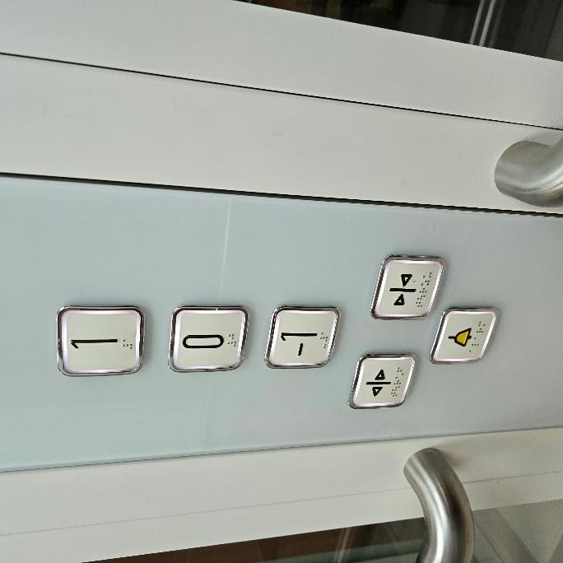
W przypadku wejścia do budynku dostępnym wejściem (z pochylni), znajdujesz się na kondygnacji -1. Aby wjechać windą na parter trzeba wcisnąć kondygnację 0.

Toalety
Na parterze za windą znajdują się toalety. Obie toalety – żeńska i męska – są dostosowane dla osób z niepełnosprawnościami. To jedyne dostosowane toalety w budynku.
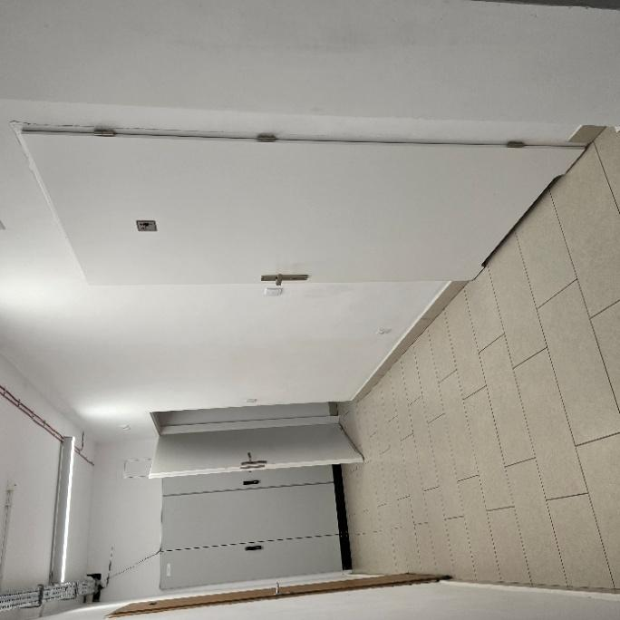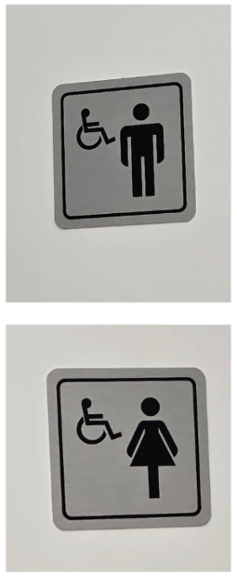
Standardowe toalety znajdują się na każdej kondygnacji.

Budynek B
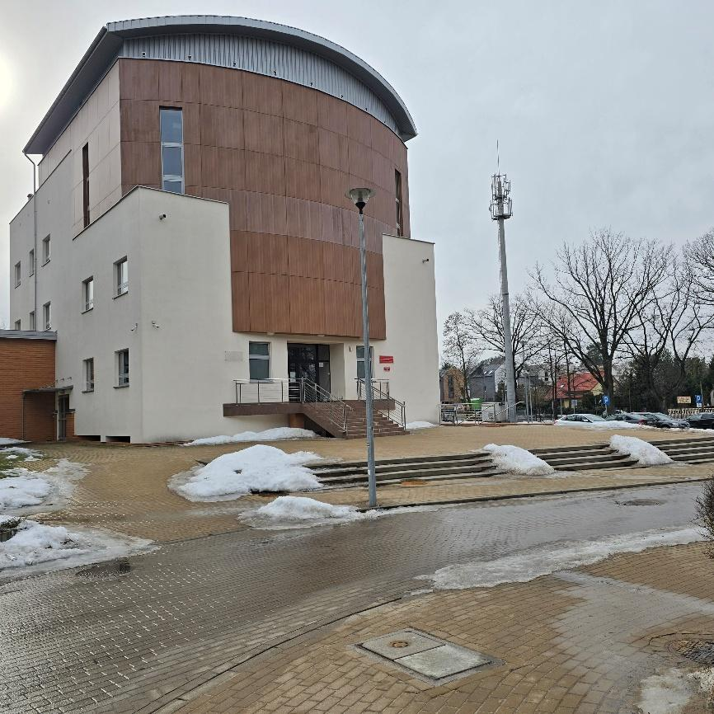

Wejście główne
Wejście główne do budynku jest po schodach. Po prawej stronie wejścia znajduje się tabliczka z oznaczeniem budynku – Budynek B.
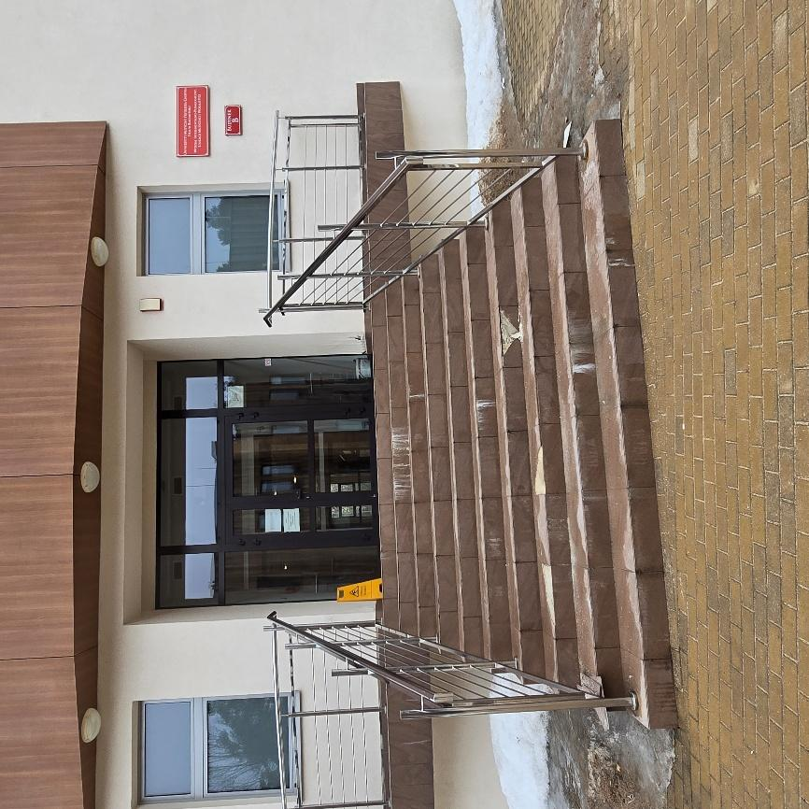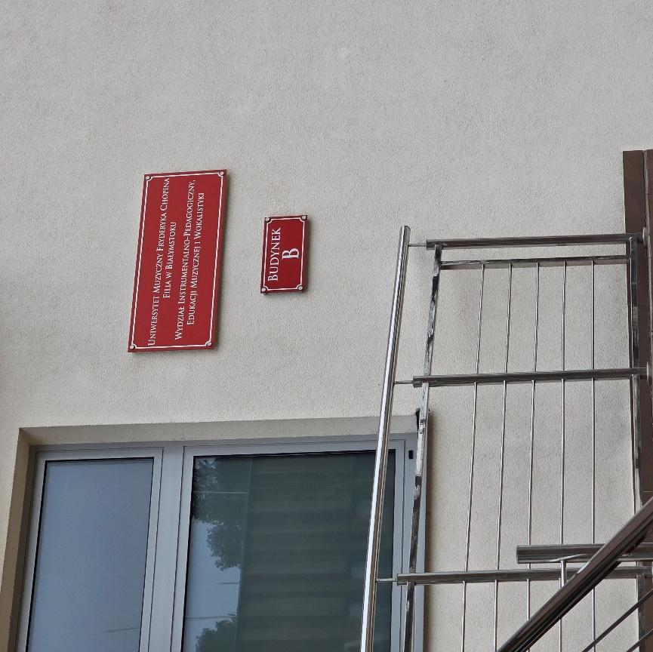

Wejście dostępne
Dostępne wejście z pochylnią jest z drugiej strony budynku. Na pochylnię można się dostać z miejsca parkingowego dla osoby z niepełnosprawnością.
Miejsce parkingowe na obniżony krawężnik, jednak kratka ściekowa i odpływ do niej (powodujący różnicę wysokości między poziomem parkingu a poziomem chodnika) może stanowić utrudnienie. Jeśli potrzebujesz asysty w dotarciu do budynku, możesz zgłosić taką potrzebę - napisz na adres dostepnosc@chopin.edu.pl.
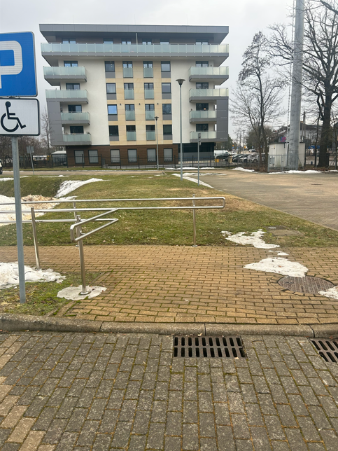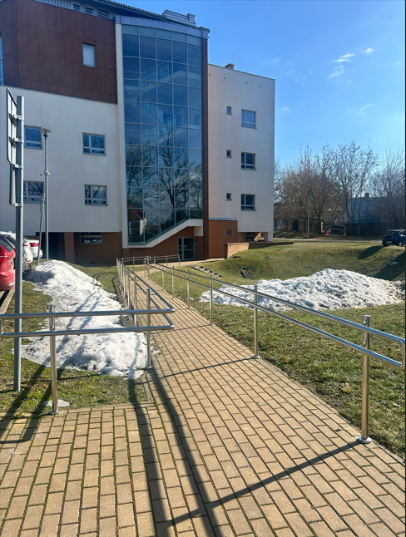
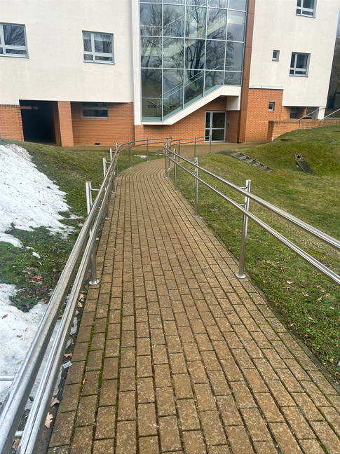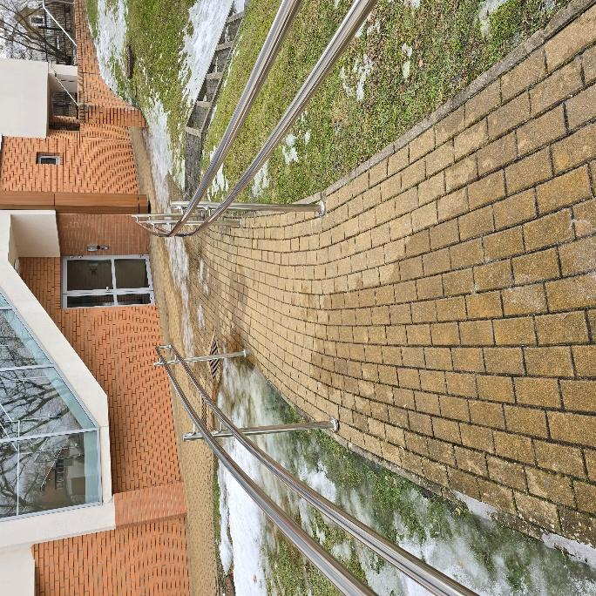
Jeśli drzwi będą zamknięte, należy zadzwonić domofonem - drugi przycisk od góry “Portiernia Budynek B”. Osoba z personelu zejdzie otworzyć Ci drzwi i poprowadzi dalej.
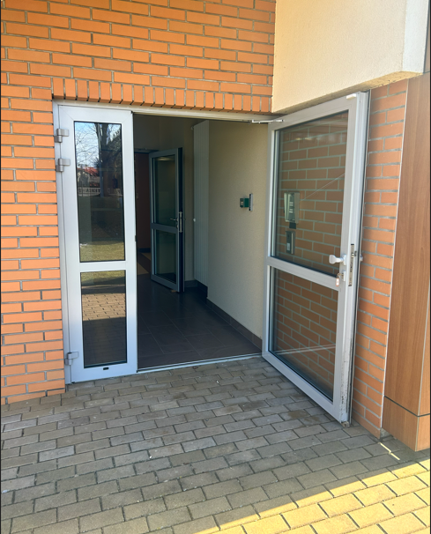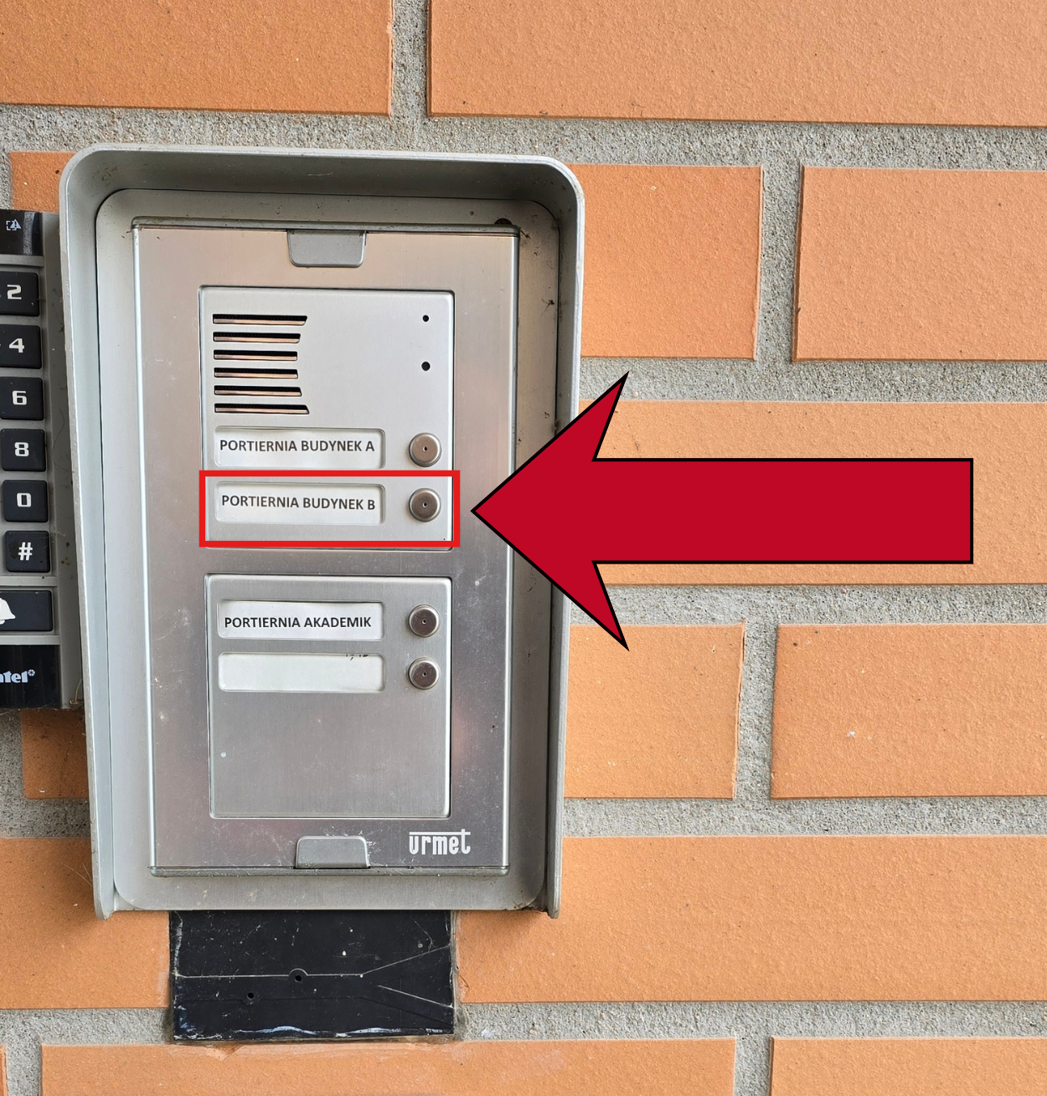
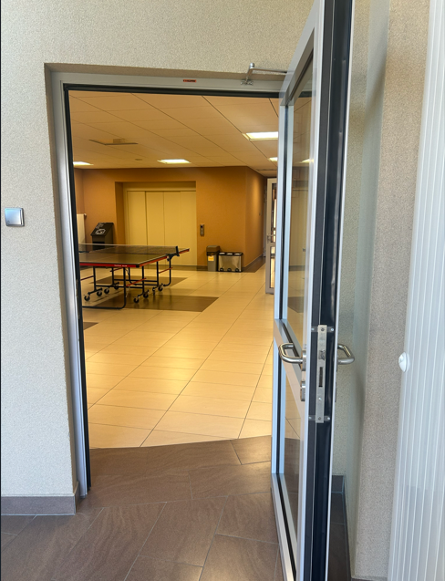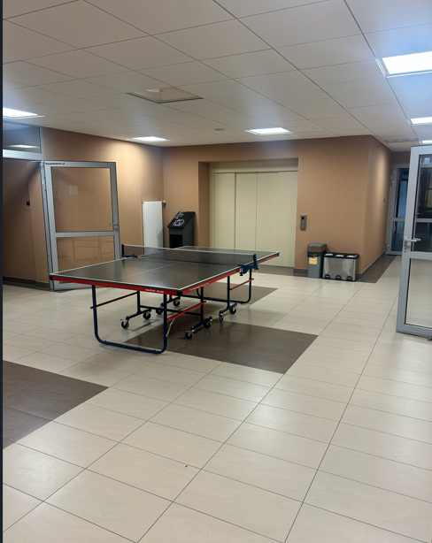

Strefa wejściowa (wejście główne)
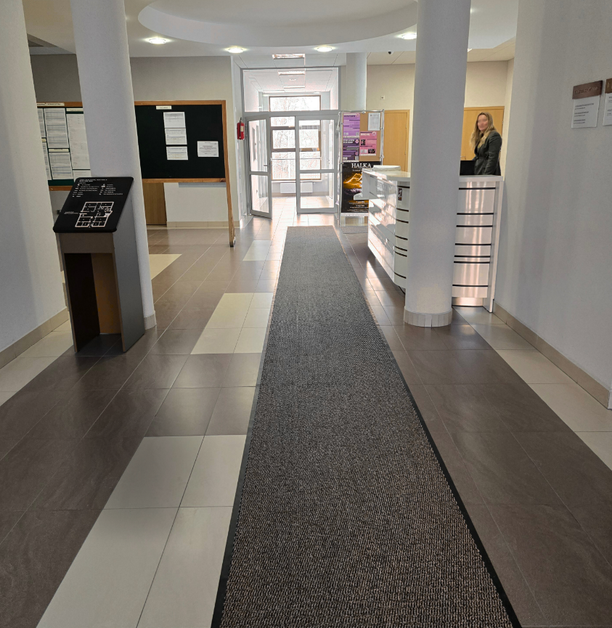
W strefie wejściowej po lewej stronie znajduje się tyfloplan z rozkładem pomieszczeń na parterze. Po prawej stronie znajduje się recepcja.
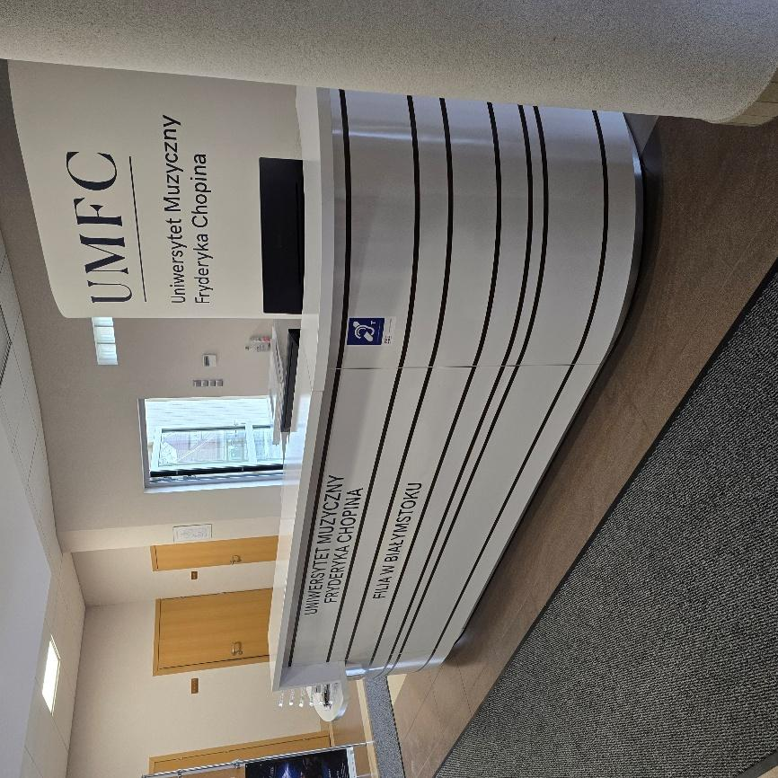
W recepcji zainstalowana jest pętla indukcyjna.

Informacja o rozkładzie pomieszczeń
Na każdej kondygnacji w budynku znajduje się tyfloplan (wypukły plan). Pokazuje on rozmieszczenie pomieszczeń na danej kondygnacji.
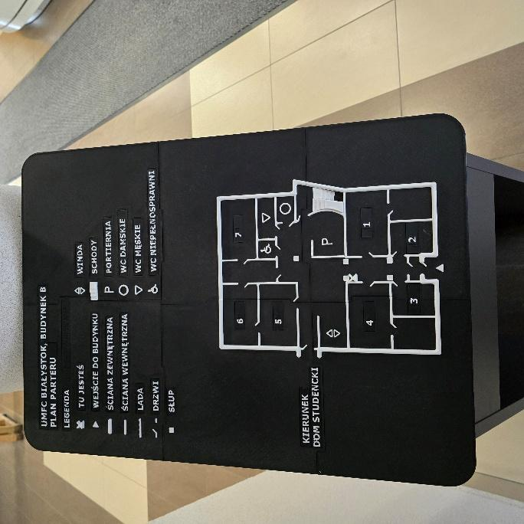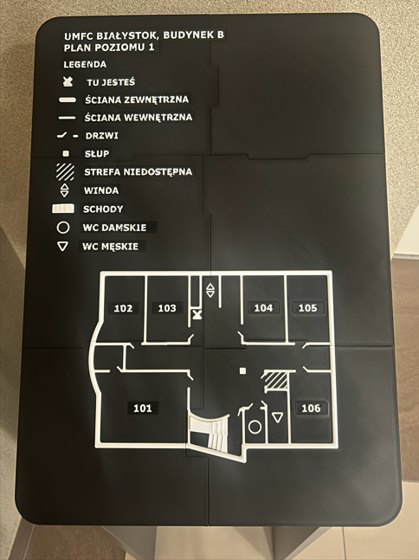

Szatnia
Szatnia znajduje się w recepcji. Będzie tam osoba obsługująca szatnię.
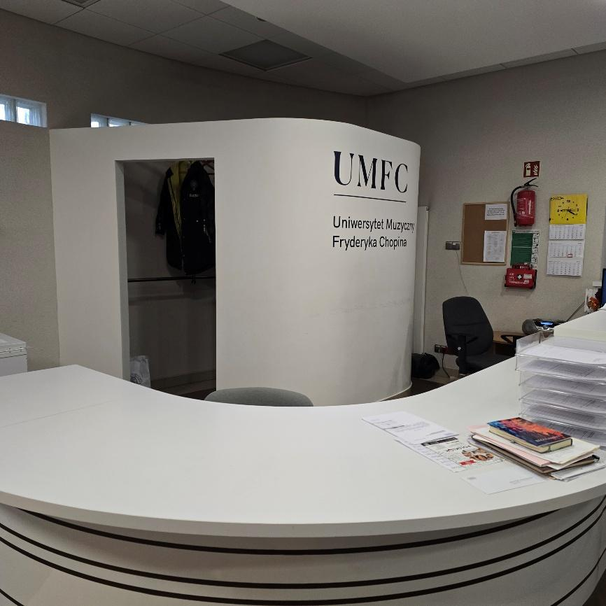

Winda
W budynku można skorzystać z windy – znajduje się ona w strefie wejścia po lewej stronie (naprzeciwko recepcji). W tym celu należy poprosić osobę z recepcji o obsłużenie windy.
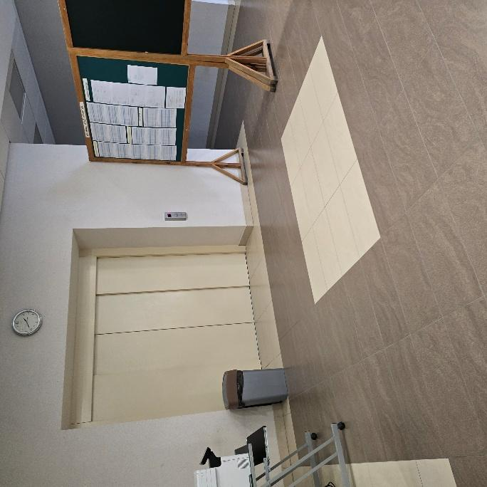

Toalety
Na parterze budynku za recepcją znajdują się toalety. Pierwsza z lewej (naprzeciwko recepcji) jest toaleta dostosowana dla osób z niepełnosprawnościami. To jedyna dostosowana toaleta w budynku.
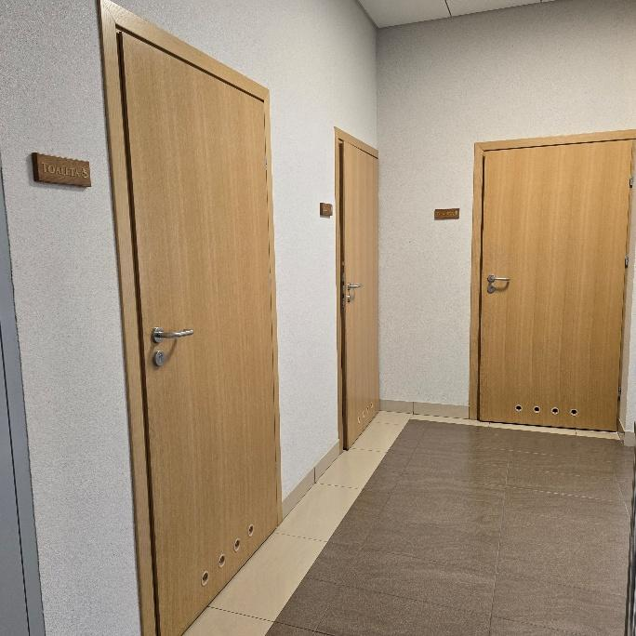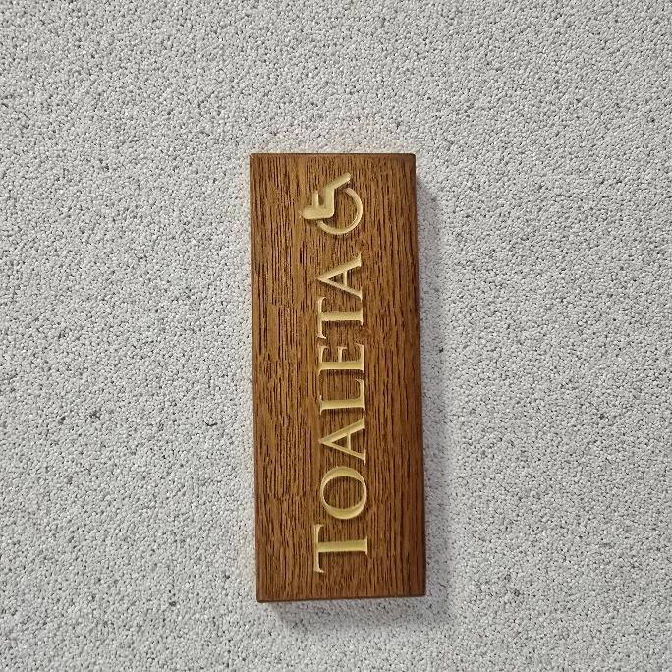
Standardowe toalety znajdują się na każdej kondygnacji.

Zaplanowane wydarzenia podczas Dnia Otwartego
Wydarzenia będą odbywały się od godziny 10 do 16. Od godziny 9.30 będzie działał Wydziałowy Punkt konsultacyjny.
Zaplanowanie wydarzenia to:
- lekcje pokazowe,
- konsultacje indywidualne u wybranego pedagoga,
- spotkania z dziekanami oraz kierownikami katedr,
- spotkanie ze studentami z Samorządu Studentów UMFC.
Link do szczegółowych informacji na temat Dnia Otwartego

Miejsca poszczególnych wydarzeń
Poszczególne wydarzenia będą odbywały się w różnych salach. Sprawdź na stronie www Dni Otwartych w UMFC, w jakich salach będą odbywały się wydarzenia, które Cię interesują.
Na każdej kondygnacji znajdują się wypukłe plany, które pomogą Ci w odnajdywaniu poszczególnych sal.
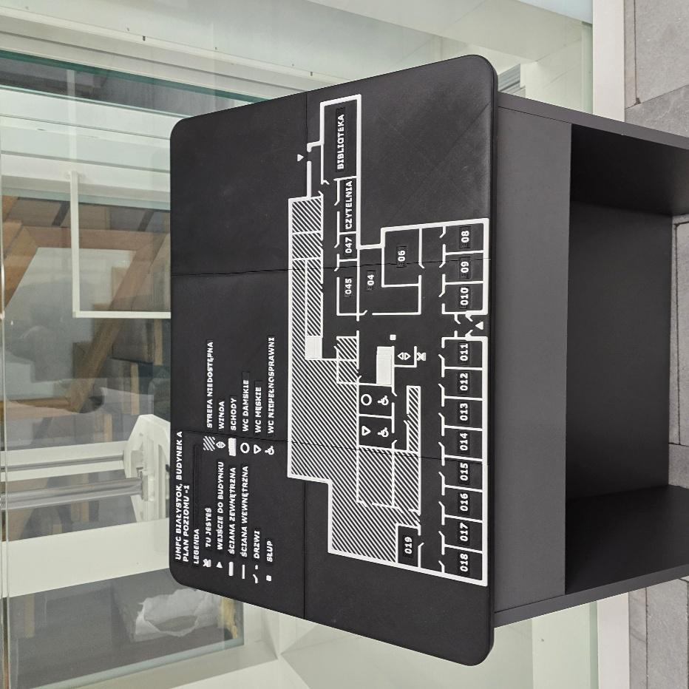
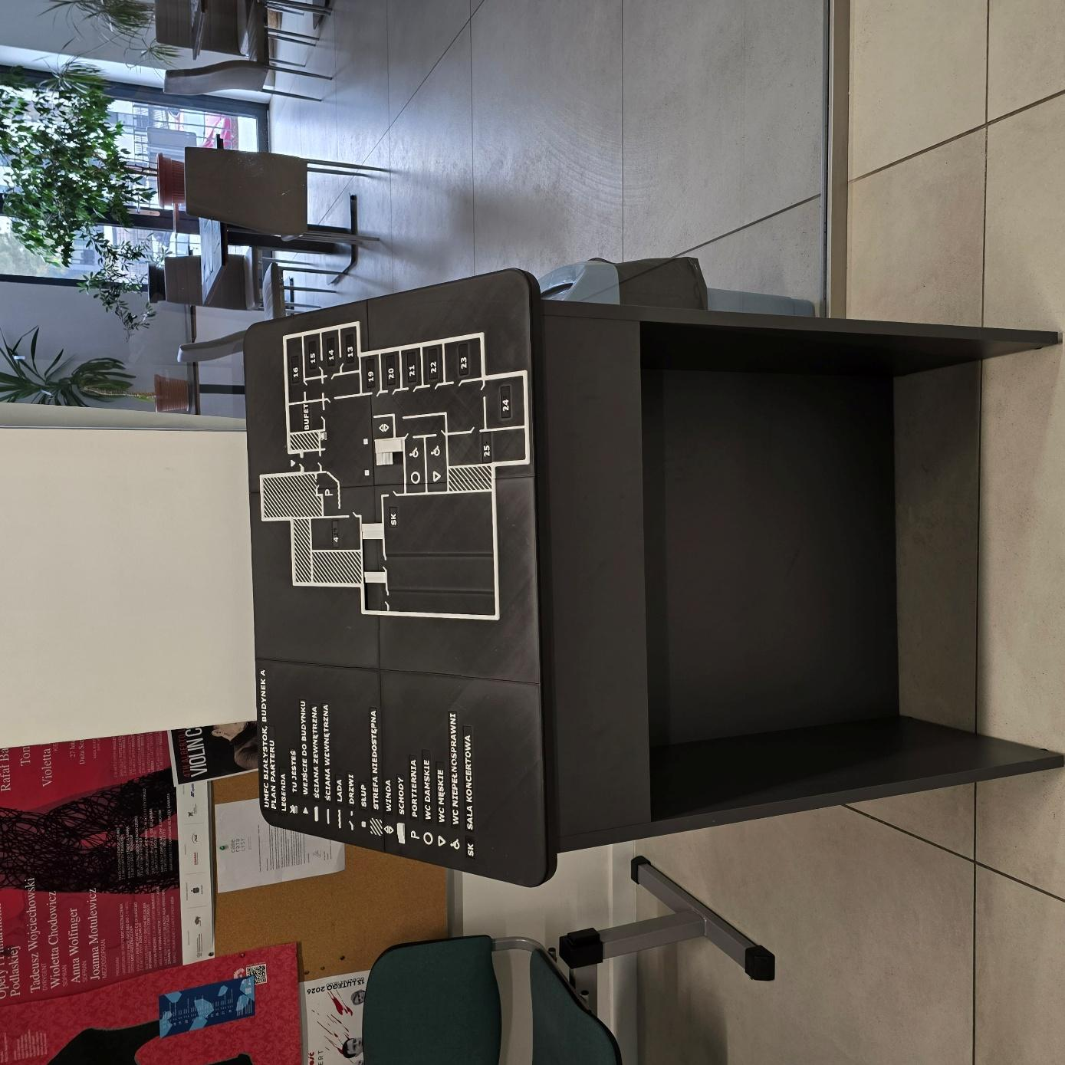
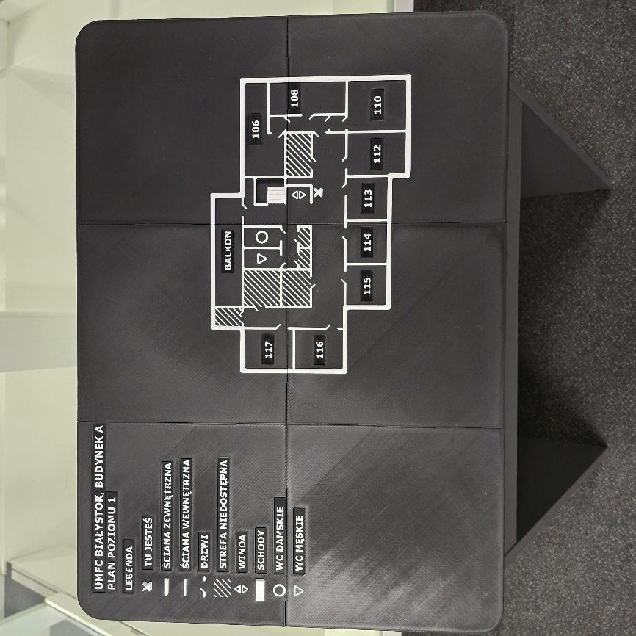
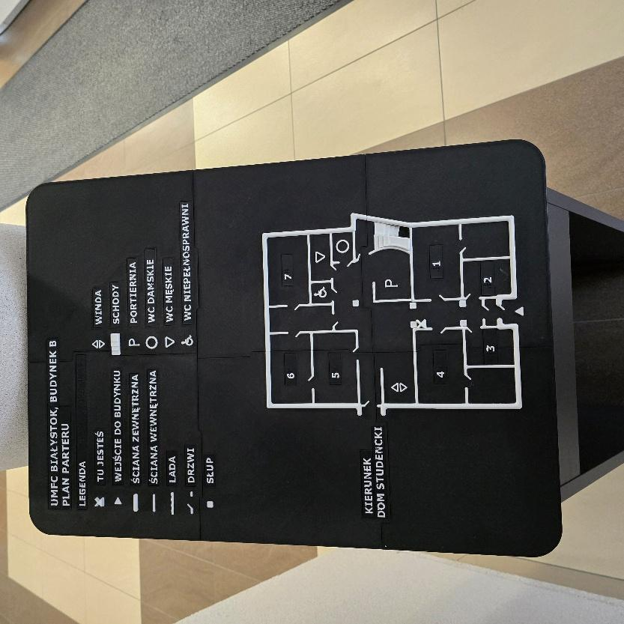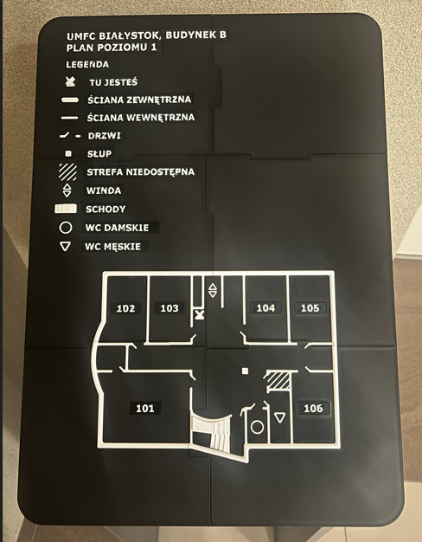

Konsultacje indywidualne i lekcje pokazowe
Konsultacje indywidualne i lekcje pokazowe będą odbywały się w różnych salach. Sprawdź szczegółowe informacje na temat Dnia Otwartego na stronie www UMFC. Tam dowiesz się, w jakich salach będą odbywały się konsultacje, które Cię interesują.
Jeżeli chcesz wziąć udział w konsultacjach zgłoś się drogą mailową na adres: filia@chopin.edu.pl
Zobacz, jak w poprzednich latach wyglądały konsultacje indywidualne i lekcje pokazowe:
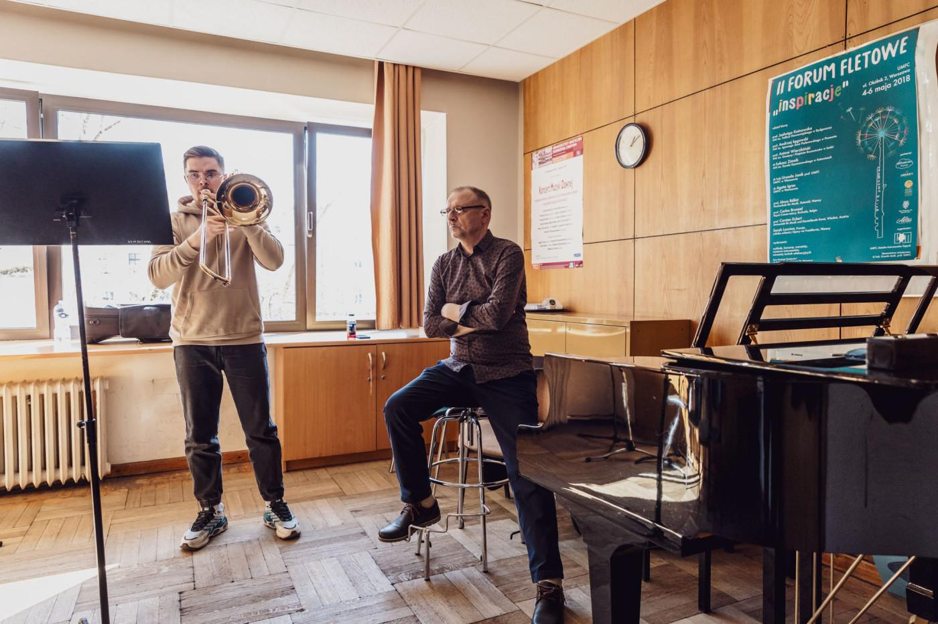
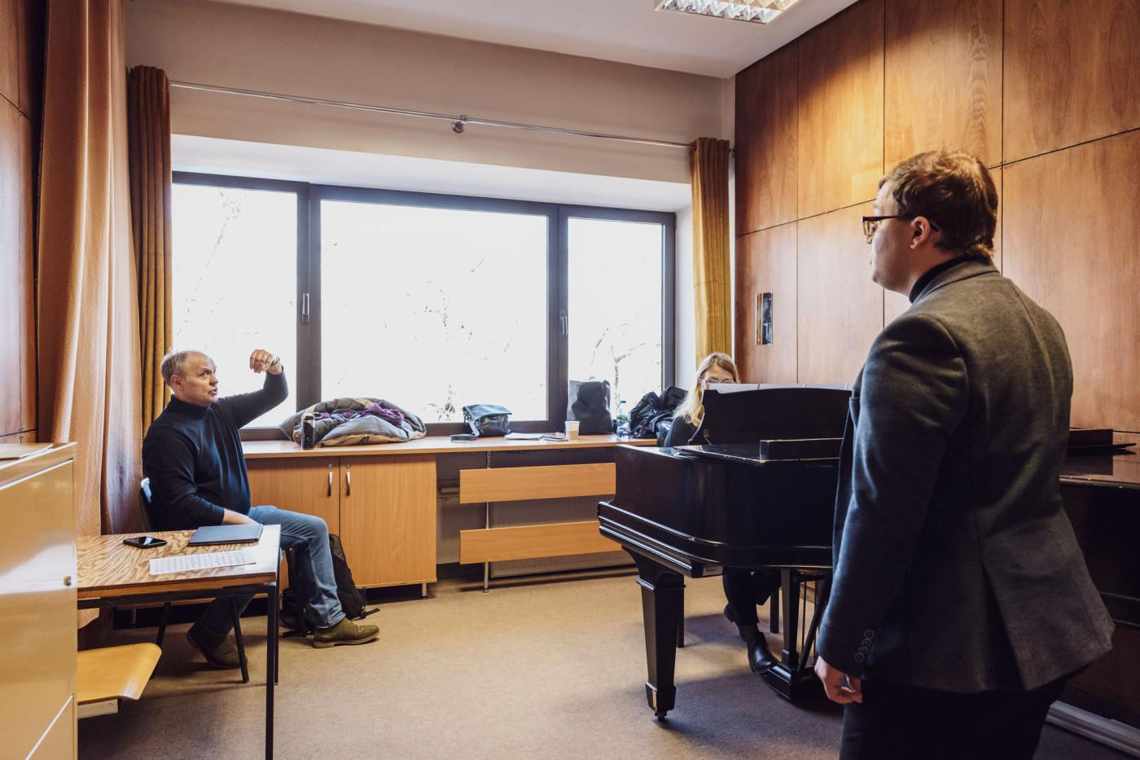
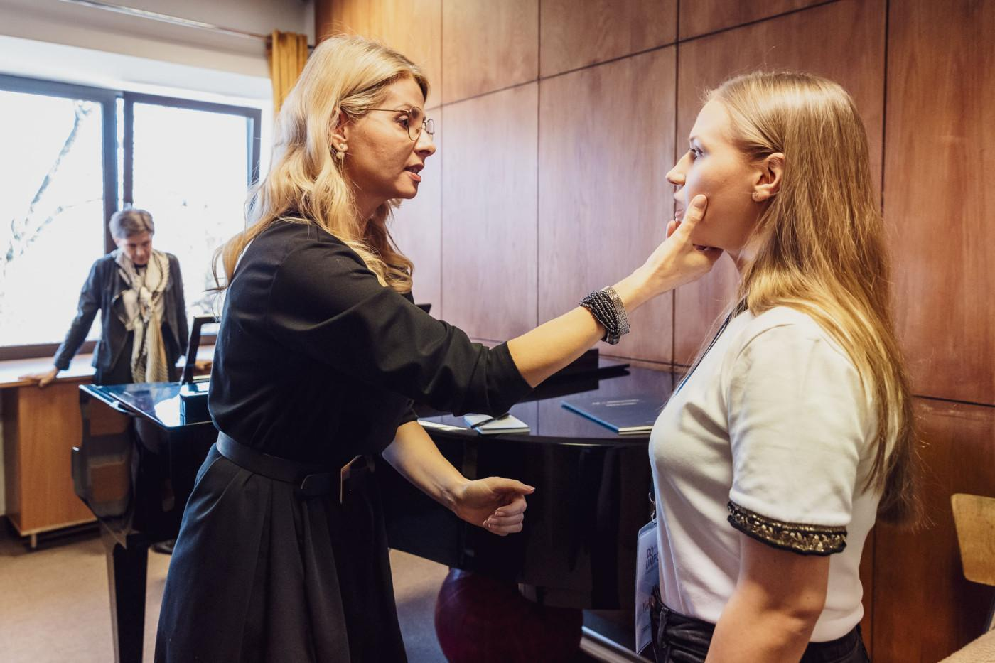
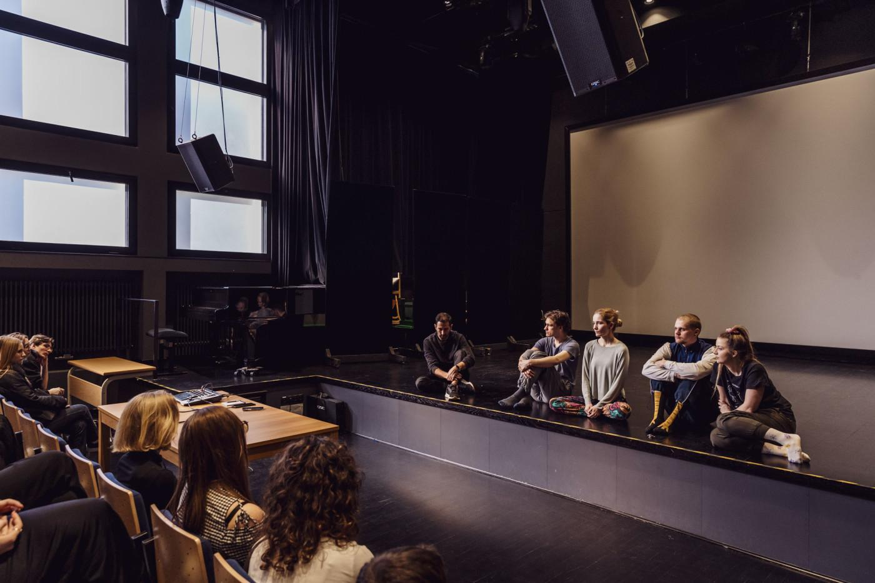
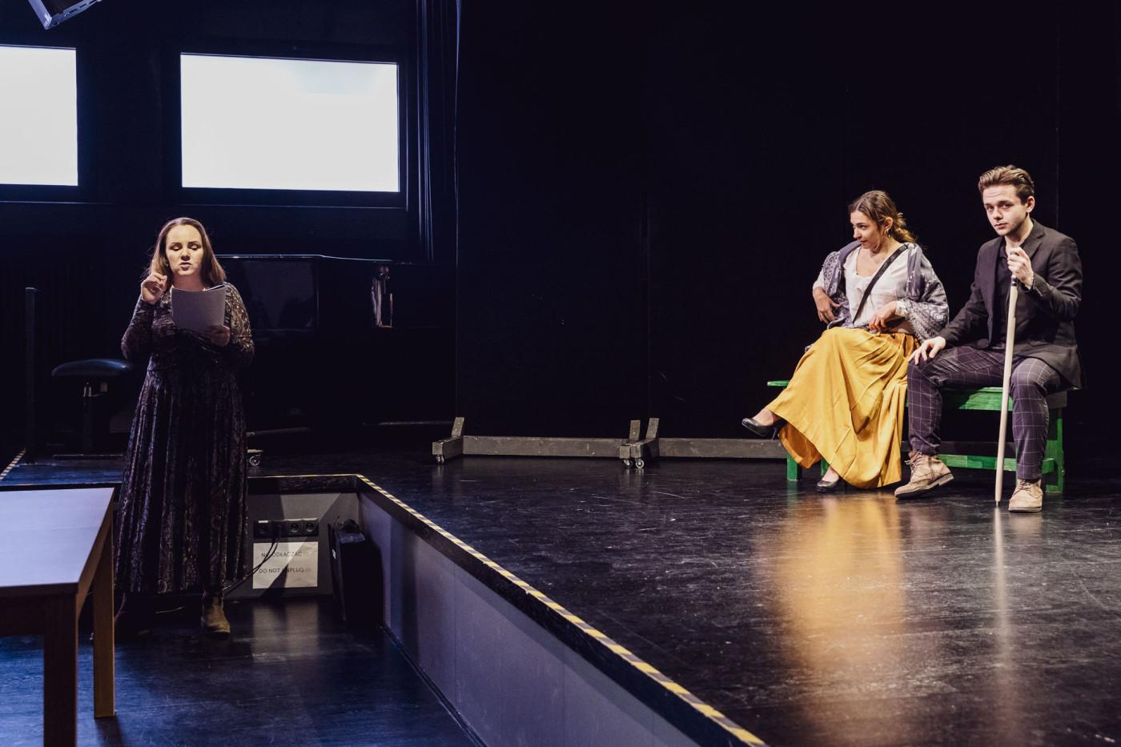
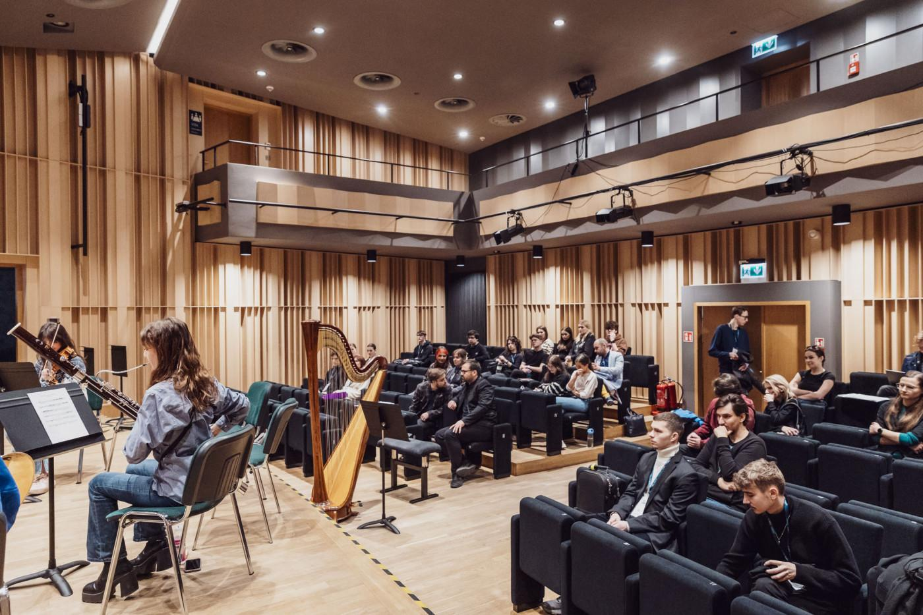

Stoliki tematyczne
Na parterze, w strefie wejścia budynku A i B, będą ustawione stoliki tematyczne, przy których będą siedzieć przedstawiciele społeczności studenckiej. Będzie można tam również uzyskać wszelkie informacje dotyczące programu Dnia Otwartego.
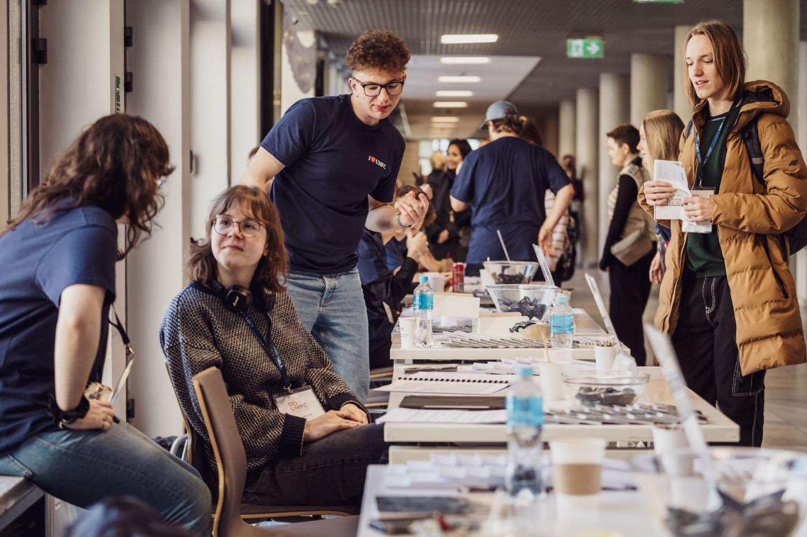
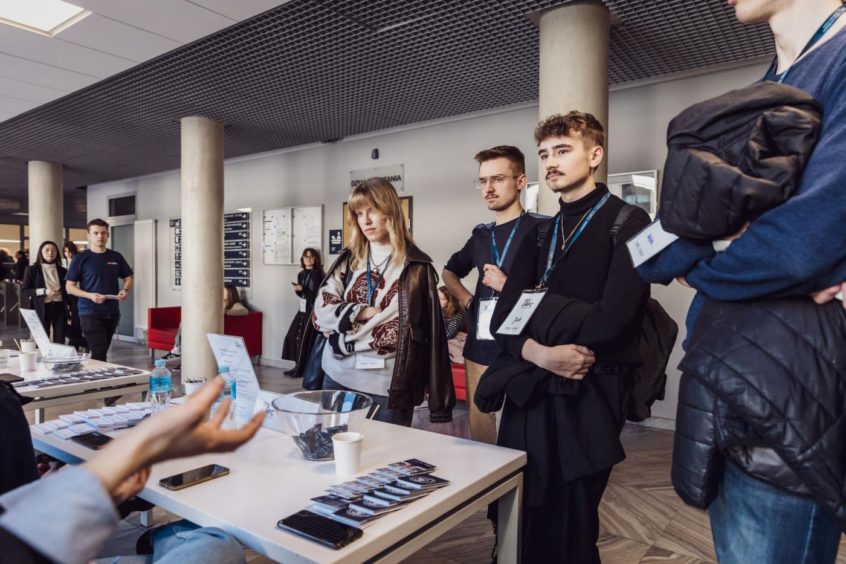

Dostosowania wydarzenia dla osób o szczególnych potrzebach

Słuchawki wyciszające
Istnieje możliwość wypożyczenia słuchawek wyciszających. Taką potrzebę prosimy zgłaszać mailowo na adres: dostepnosc@chopin.edu.pl lub telefonicznie po numerem telefonu: 730 709 656

Pętle indukcyjne
W budynkach zainstalowano pętle indukcyjne. W budynku A pętla indukcyjna jest w recepcji oraz w Sali Koncertowej.
W budynku B pętla indukcyjna jest w recepcji.
Miejsce wyposażone w pętlę indukcyjną oznaczone się odpowiednim piktogramem:
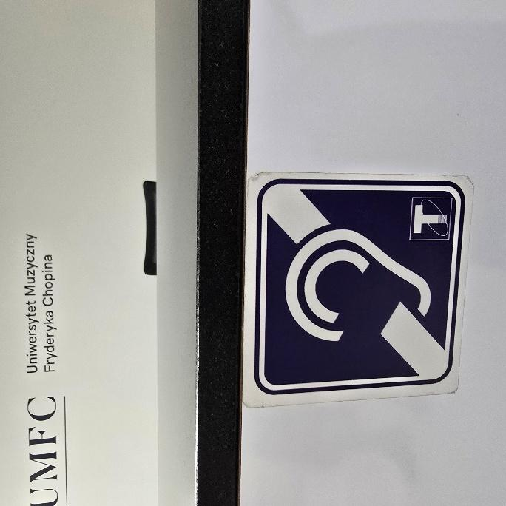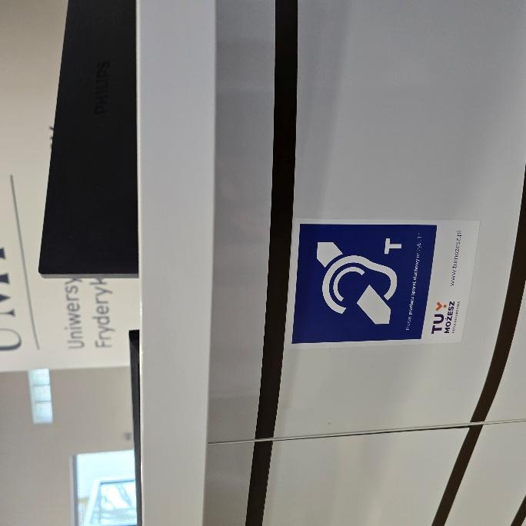

Miejsce wyciszenia
Miejsce wyciszenia znajduje się w budynku A na pierwszym piętrze – po prawej stronie od schodów / windy.
W miejscu wyciszenia znajdziesz słuchawki wygłuszające, jednorazowe zatyczki do uszu, miejsca do siedzenia, pomoce rozładowujące napięcie, np. gniotki o różnych fakturach, poduszki.
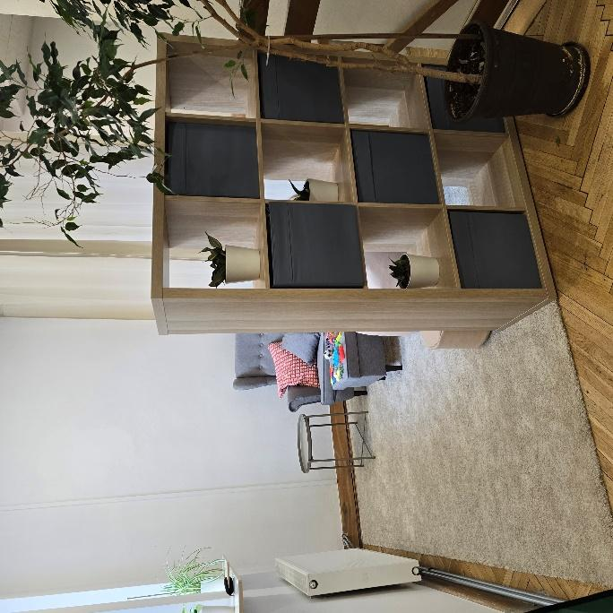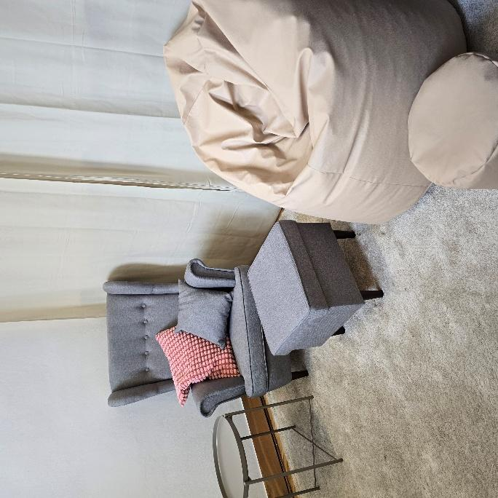
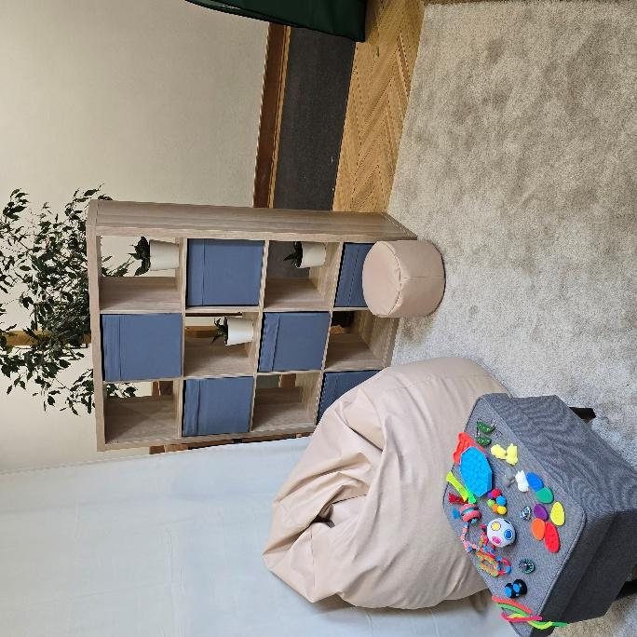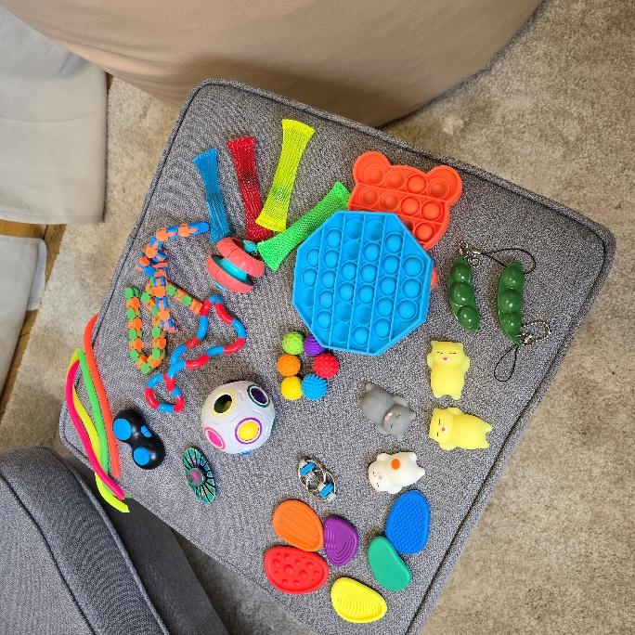

Urządzenia ewakuacyjne
Budynki wyposażono w urządzenia ewakuacyjne do transportu osób, które mogą mieć trudność z samodzielnym opuszczeniem budynku (w tym m.in. osoby z niepełnosprawnością, kobiet w ciąży, osób starszych). Zapewniono dwa krzesła ewakuacyjne: jedno w budynku B znajdujące się na klatce schodowej i drugie w budynku A na pierwszym piętrze - po prawej stronie od schodów / windy.
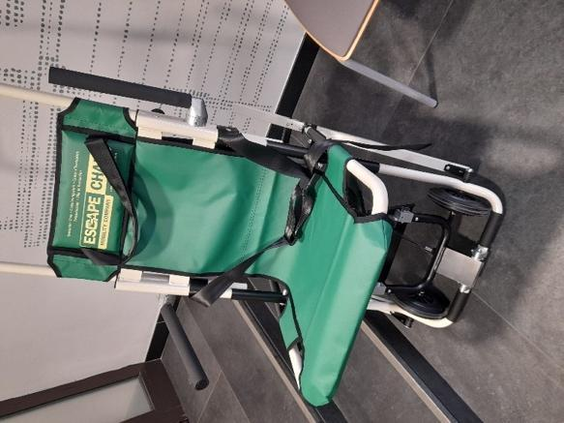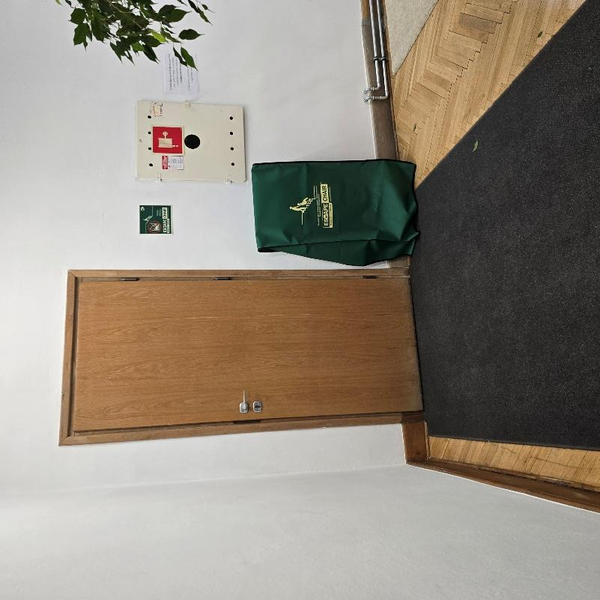

Informacje dotykowe
Pomieszczenia są oznakowane za pomocą wypukłych numerów.
Na każdym z pięter znajduje się plan tyflograficzny przedstawiający plan danej kondygnacji.

Wejście z psem asystującym
Zgodnie z przepisami prawa zapewniono wstęp do budynku osobie korzystającej z psa asystującego, o którym mowa w art. 2 pkt 11 ustawy z dnia 27 sierpnia 1997 r. o rehabilitacji zawodowej i społecznej oraz zatrudnianiu osób niepełnosprawnych (Dz. U. z 2019 r. poz. 1172).

Dodatkowe dostosowania
Jeśli potrzebujesz dodatkowego wsparcia, żeby uczestniczyć w Dniu Otwartym, skontaktuj się z Pełnomocniczką Rektora ds. Osób z Niepełnosprawnościami, Aleksandrą Duszyńską. Napisz na adres: dostepnosc@chopin.edu.pl lub zadzwoń pod numer telefonu: 730 709 656.

